**LAB 2**

|  |
| --- |
| Họ tên và MSSV: Lê Tuấn Đạt B2113328  Nhóm học phần: CT11211 |

* *Các sinh viên bị phát hiện sao chép bài của nhau sẽ nhận 0đ cho tất cả bài thực hành của môn này.*
* *Bài nộp phải ở dạng PDF.* Tên file PDF đặt theo cấu trúc “CT112_*MSSV_Lab1_HoTen*”. Ví dụ, SV có MSSV là B1234 và Họ tên là “Nguyễn Văn A”; tên file sẽ đặt như sau “CT112_B1234_Lab2_NguyenVanA”.
* *File nộp cần cung cấp đầy đủ các bước giải quyết bài toán.*

1. ***Bài tập 5:***

**Bài 2:** Tạo thư mục *BaiTap5*. Thư mục sẽ này chứa các thư mục con và các file cấu hình (.startup, lab.conf) theo cấu trúc quy định của Kathará.

Trả lời:

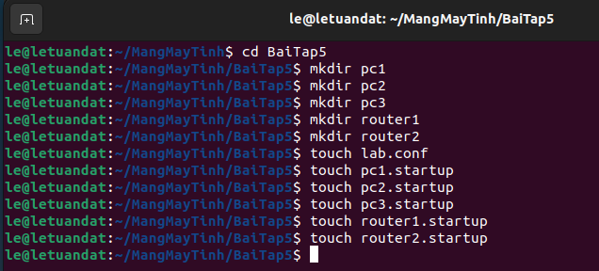

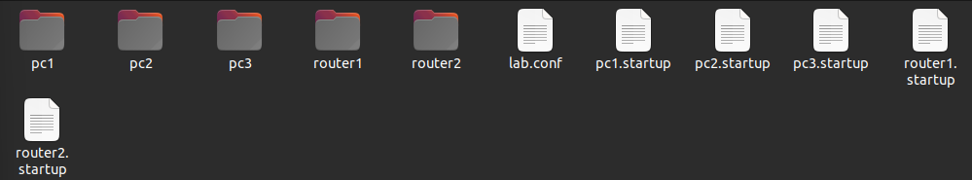

**Bài 3:** Trên file *lab.conf*, soạn thảo nội dung mô tả hình thái mạng theo thiết kế:

Trả lời

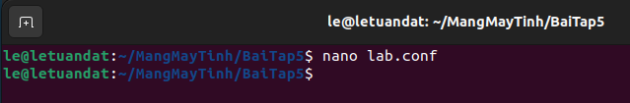

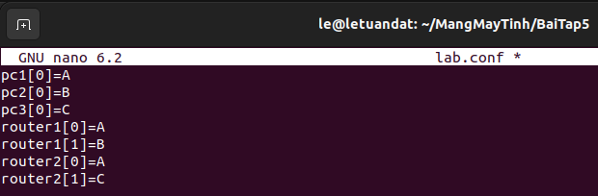

**Bài 4:** Trên file *pc1.startup* chứa nội dung được miêu tả như sau:

Trả lời

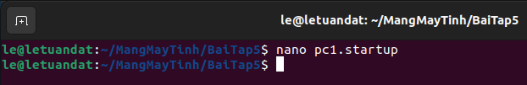

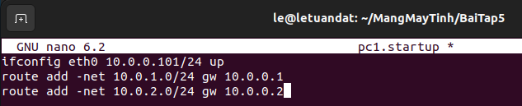

**Bài 5:** Thêm thông tin vạch đường đến nhánh LAN A, nhánh LAN C trên *pc2.startup* và thêm thông tin vạch đường đến nhánh LAN A, nhánh LAN B trên *pc3.startup*:

Trả lời:

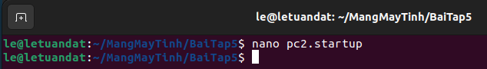

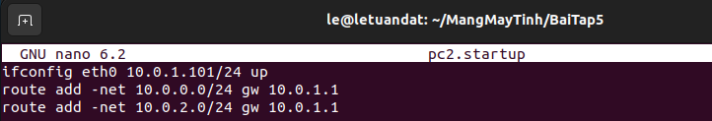

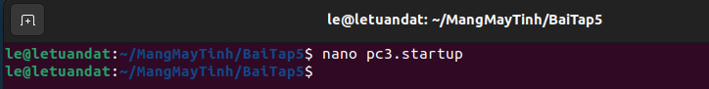

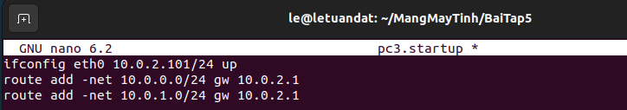

**Bài 6:** Thêm thông tin vạch đường trên router1.startup và router2.startup bằng lệnh route add -net đã được hướng dẫn nhằm giúp cho router1 biết đường đi tới LAN C và router2 biết đường đi tới LAN B.

Trả lời:

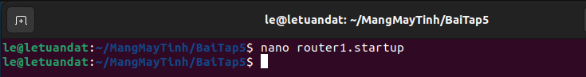

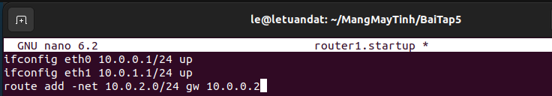

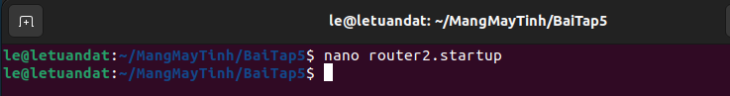

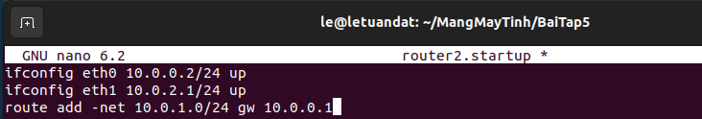

**Bài 7:** Khởi động mạng ảo *BaiTap5*. Kiểm tra bảng vạch đường (bằng lệnh *route*) trên từng thiết bị mạng (máy ảo).

Trả lời

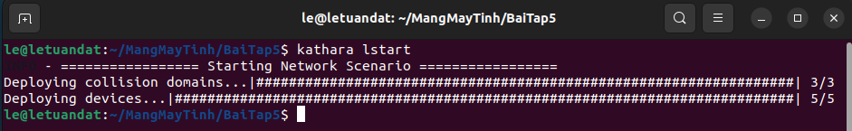

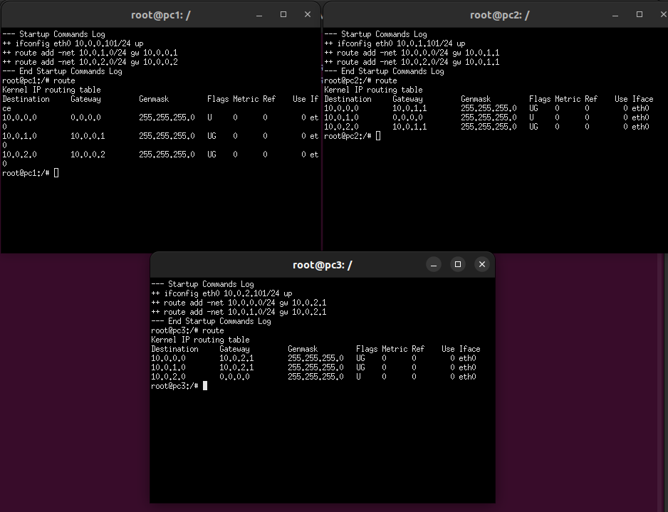

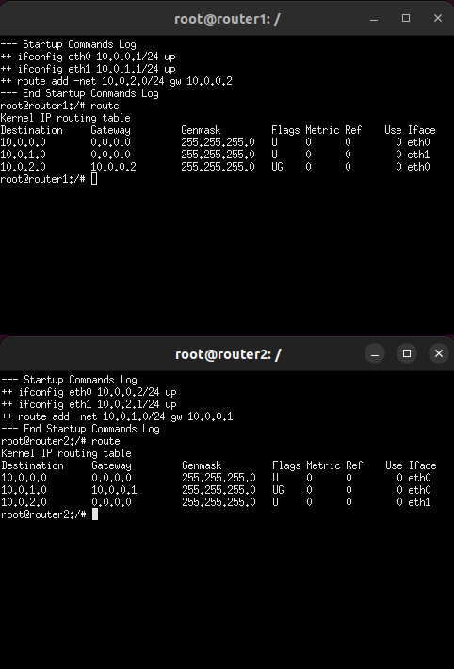

**Bài 8:** Trường hợp bảng vạch đường của các thiết bị đều đúng, trên pc2, router1 và router2 lần lượt thực hiện lệnh *tcpdump*:

tcpdump -s 1536 -w /host/lab/BT5_pc2.pcap (trên máy ảo pc2)

tcpdump -s 1536 -w /host/lab/BT5_router1.pcap (trên máy ảo router1)

tcpdump -s 1536 -w /host/lab/BT5_router2.pcap (trên máy ảo router2)

Trả lời:

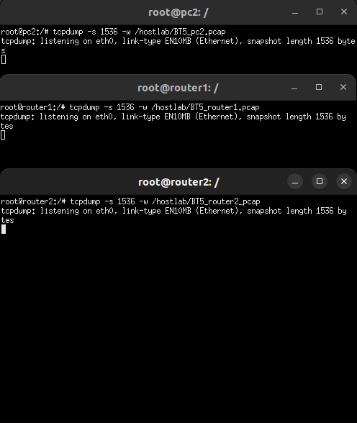

**Bài 9:** Trên pc3 thực hiện gửi dữ liệu đến pc2 bằng lệnh: ping 10.0.1.101 và chờ khoảng 10 giây, sau đó dừng lệnh ping lại. Dừng các lệnh *tcpdump* trên pc2, router 1 và router 2 lại.

Trả lời:

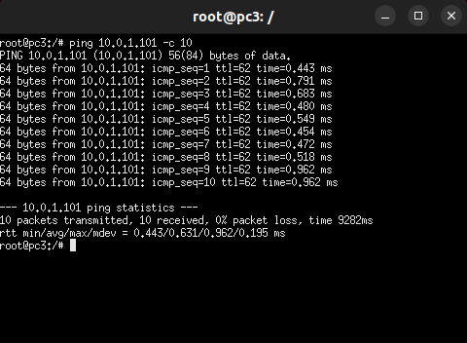

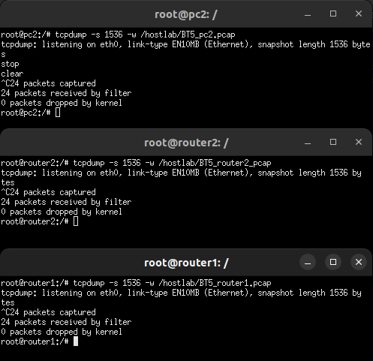

**Bài 10:** Trên máy thực, mở file BT5_pc2.pcap bằng *Wireshark*. Chọn khung vật lý (physical frame) số 3 và trả lời các câu hỏi:

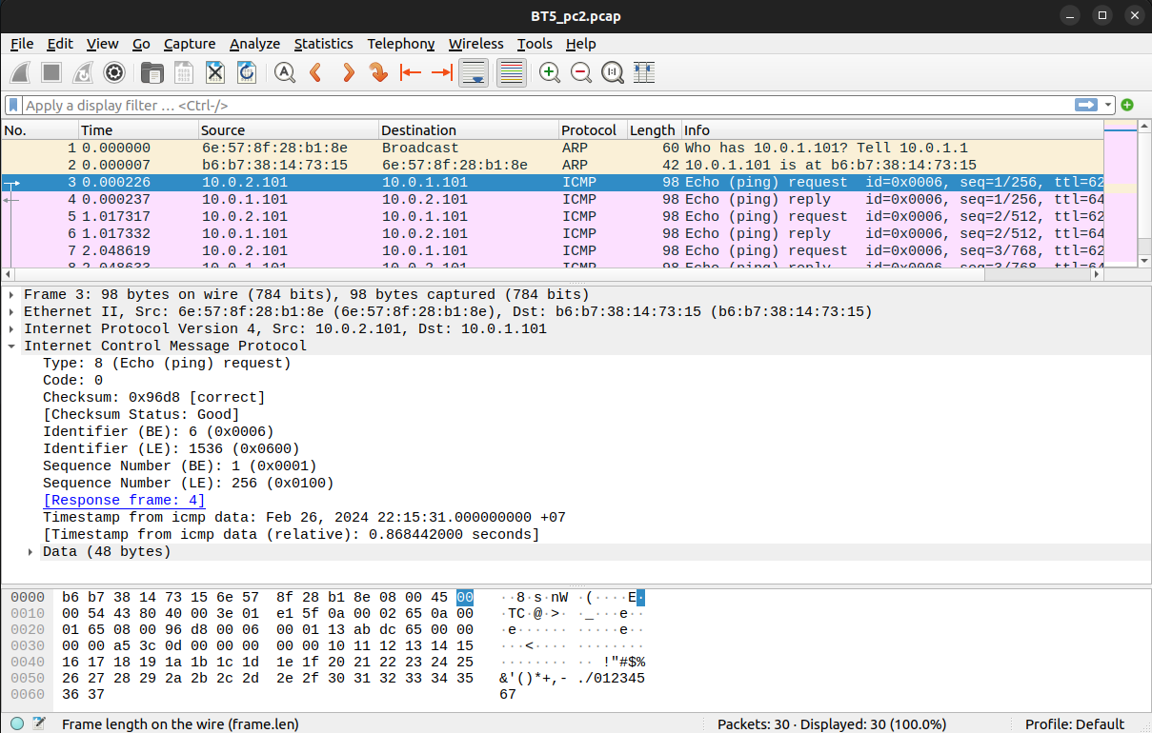

- Toàn bộ khung số 3 có kích thước là bao nhiêu (Bytes)?

*Trả lời*: Toàn bộ khung số 3 có kích thước là 98 bytes.

- Chọn *Header Internet Control Message Protocol* trong khung và cho biết:

+ Gói tin này sử dụng giao thức gì? Giao thức này hoạt động trên tầng nào của mô hình OSI?

*Trả lời*: Gói tin này sử dụng giao thức **ICMP**. Giao thức này hoạt động trên **tầng mạng** của mô hình OSI.

+ Nội dung thông điệp của giao thức này là gì? Thông điệp này có độ dài bao nhiêu (Bytes)?

*Trả lời*: Nội dung thông điệp của giao thức này là

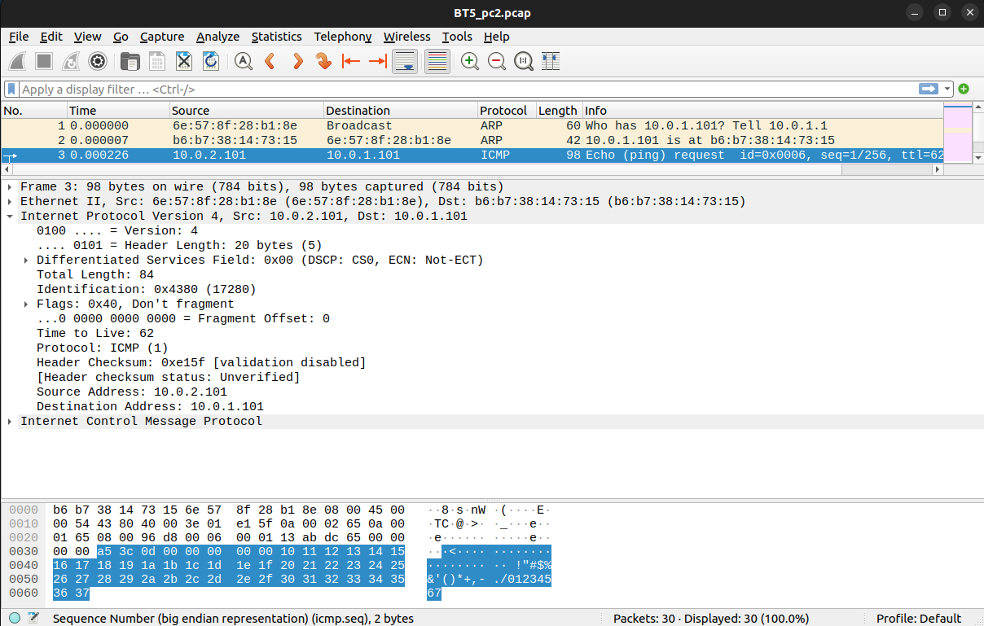

- Chọn *Header Internet Protocol Version 4* và cho biết:

+ Địa chỉ IP của máy gửi dữ liệu là bao nhiêu? Địa chỉ IP này là của máy tính nào trong mạng?

*Trả lời*: Địa chỉ IP của máy gửi dữ liệu là 10.0.2.101. Địa chỉ IP này là của PC3.

+ Địa chỉ IP của máy nhận dữ liệu là bao nhiêu? Địa chỉ IP này là của máy tính nào trong mạng?

*Trả lời:* Địa chỉ IP của máy nhận dữ liệu là 10.0.1.101. Địa chỉ IP này là của PC2.

+ Định danh (ID) của gói tin IP này là bao nhiêu (dạng hexadecimal)? Định danh của 1 gói tin có ý nghĩa gì trong thông điệp IP?

*Trả lời:* Định danh (ID) của gói tin IP này là 0x4380. Định danh của 1 gói tin là một phần quan trọng giúp xác định và theo dõi các gói tin khi chúng di chuyển qua mạng.

+ Độ dài phần *Header* của thông điệp IP là bao nhiêu? Phần *Header* bao gồm những trường (fields) nào? Mỗi trường có độ dài bao nhiêu?

*Trả lời:* Độ dài phần *Header* của thông điệp IP là 20 bytes. Phần *Header* bao gồm: Version (1 byte), Header Length (1 byte), Differentiated Services Field (1 byte), Total Length (2 bytes), Identification (2 bytes), Flags (1 byte), Fragment Offset (2 bytes), Time to Live (1 byte), Protocol (1 byte), Header Checksum (2 bytes), Source Address (4 bytes) và Destination Address (4 bytes).

+ Trường *Total Length* có độ dài là bao nhiêu (Bytes)? Hãy lý giải tại sao có độ dài như vậy?  
 *Trả lời:* Trường *Total Length* có độ dài là 84. Trường này cho biết kích cỡ của toàn bộ gói tin IP, bao gồm cả phần header và data.

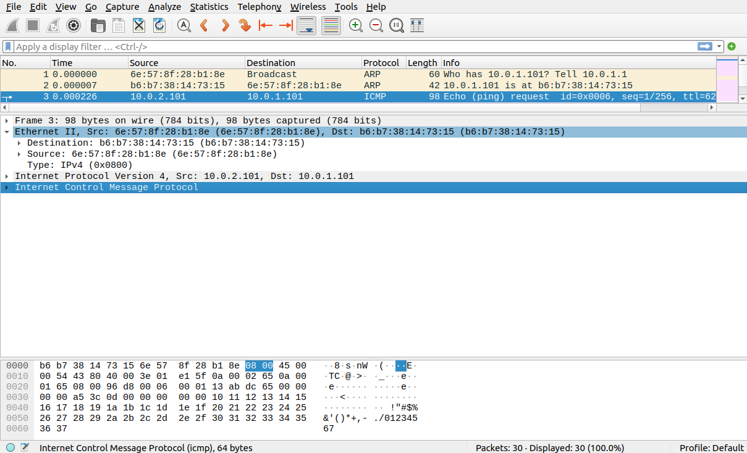

- Chọn *Header Ethernet II*, cho biết:

+ Địa chỉ MAC của máy gửi dữ liệu là bao nhiêu? Có phải là địa chỉ MAC của máy tính có địa chỉ IP (source) đã tìm được trong câu trên không? Nếu không, hãy lý giải và cho biết địa chỉ MAC này là của máy tính nào trong mạng?

*Trả lời:* Địa chỉ MAC của máy gửi dữ liệu là: 6e:57:8f:b1:8e.

+ Địa chỉ MAC của máy nhận dữ liệu là bao nhiêu? Có phải là địa chỉ MAC của máy tính có địa chỉ IP (destination) đã tìm được trong câu trên không? Nếu không, hãy lý giải và cho biết địa chỉ MAC này là của máy tính nào trong mạng?

*Trả lời:*

+ Trường Type mang giá trị (hexadecimal) bằng bao nhiêu? Thông tin thể hiện là gì?

*Trả lời:* Trường Type mang giá trị (hexadecimal) là: 0x0800. Thông tin thể hiện rằng giao thức đang sử dụng là IPv4.

+ Hãy chỉ ra trường Payload của khung Ethernet II? Trường Payload này có độ dài bằng bao nhiêu (Bytes)?

*Trả lời:*

**Bài 11:** Hủy mạng ảo bằng lệnh l*wipe* sau khi đã thực hiện xong BaiTap 5.

1. ***Bài tập 6:***

**\*2.3.2.1:**

**Bài 2:** Tạo thư mục BaiTap6. Thư mục sẽ này chứa các thư mục con và các file cấu hình (.startup, lab.conf) theo cấu trúc quy định của Kathará.

Trả lời:

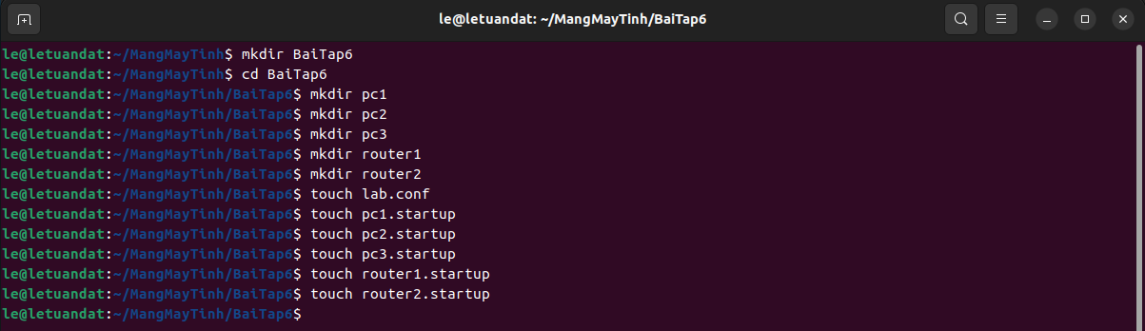

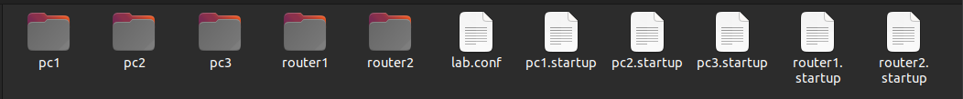

**Bài 3:** Trên file lab.conf, soạn thảo nội dung mô tả hình thái mạng theo thiết kế:

Trả lời:

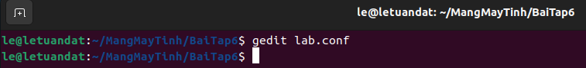

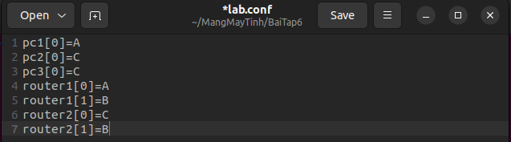

**Bài 4:** Trên file *pc1.startup, pc2.startup* và *pc3.startup* để vạch đường mặc nhiên thì sẽ chứa nội dung được miêu tả như sau:

Trả lời:

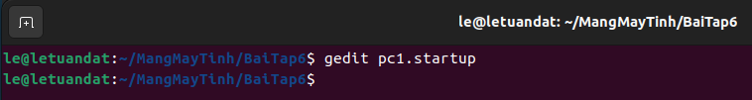

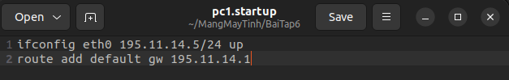

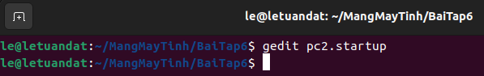

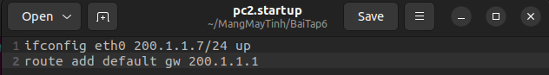

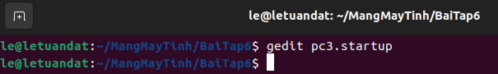

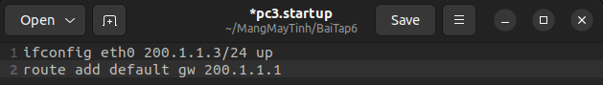

**Bài 5:** Trên file router1.startup và router2.startup cũng thực hiện thêm thông tin vạch đường tĩnh sao cho router1 biết hướng đi tới LAN C và router2 biết hướng đi tới LAN A.

Trả lời:

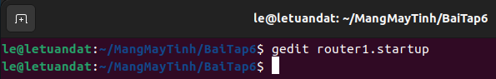

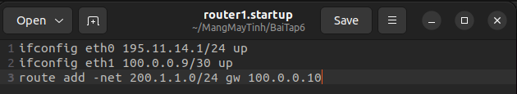

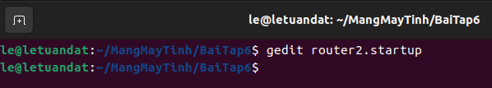

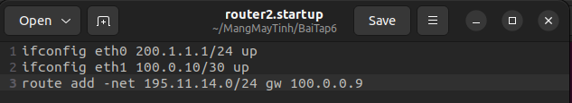

**Bài 6:** Khởi động mạng ảo BaiTap6. Kiểm tra bảng vạch đường (lệnh route) và địa chỉ IP của các giao diện mạng (lệnh ifconfig) trên từng máy ảo để đảm bảo tính đúng đắn của mô hình mạng Bài Tập 6.

Trả lời:

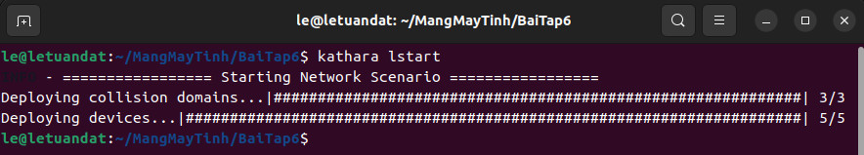

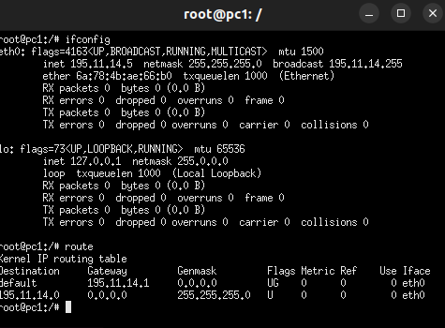

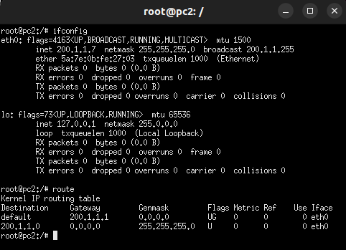

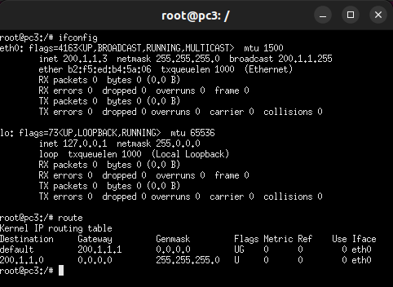

**Bài 7:** Trên máy ảo pc3, pc2 và router2, lần lượt dùng lệnh arp. Nhận xét kết quả.

Trả lời:

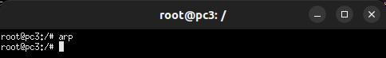

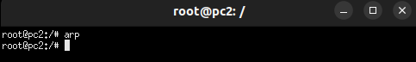

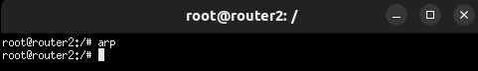

**Bài 8:** Lần lượt thực hiện lệnh tcpdump với cú pháp như sau:

tcpdump -s 1536 -w /hostlab/BT6_pc2_A.pcap (trên máy ảo pc2)

tcpdump -s 1536 -w /hostlab/BT6_router1_A.pcap (trên máy ảo router1)

tcpdump -s 1536 -w /hostlab/BT6_router2_A.pcap (trên máy ảo router2)

Trả lời:

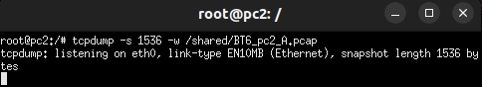

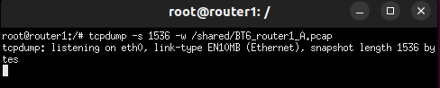

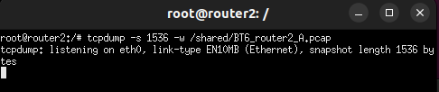

**Bài 9:** Trên pc3 thực hiện gửi dữ liệu đến pc2 bằng lệnh:

ping 200.1.1.7 và chờ khoảng 10 giây, sau đó dừng lệnh ping trên pc3 lại.

Dừng các lệnh tcpdump trên pc2, router1 và router2.

Trả lời:

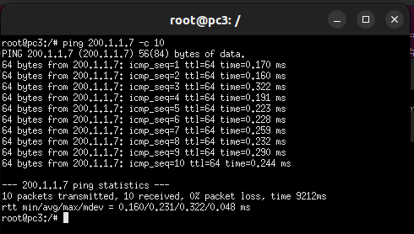

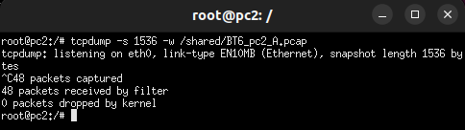

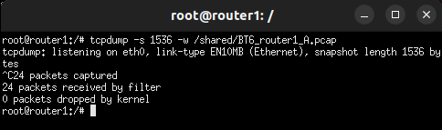

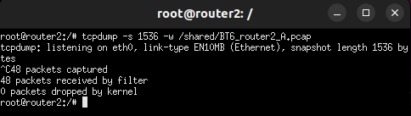

**Bài 10:** Trên pc3 thực hiện lại lệnh arp và nhận xét kết quả hiển thị.

Trả lời:



**Bài 11:** Trên pc2, thực hiện lại lệnh arp và nhận xét kết quả hiển thị.

Trả lời:



**Bài 12:** Trên router2, thực hiện lại lệnh arp và nhận xét kết quả hiển thị.

Trả lời:



**Bài 13:** Trên máy thực, dùng Wireshark mở file BT6_router2_A.pcap, chọn khung vật lý số thứ tự 1.

Trả lời:

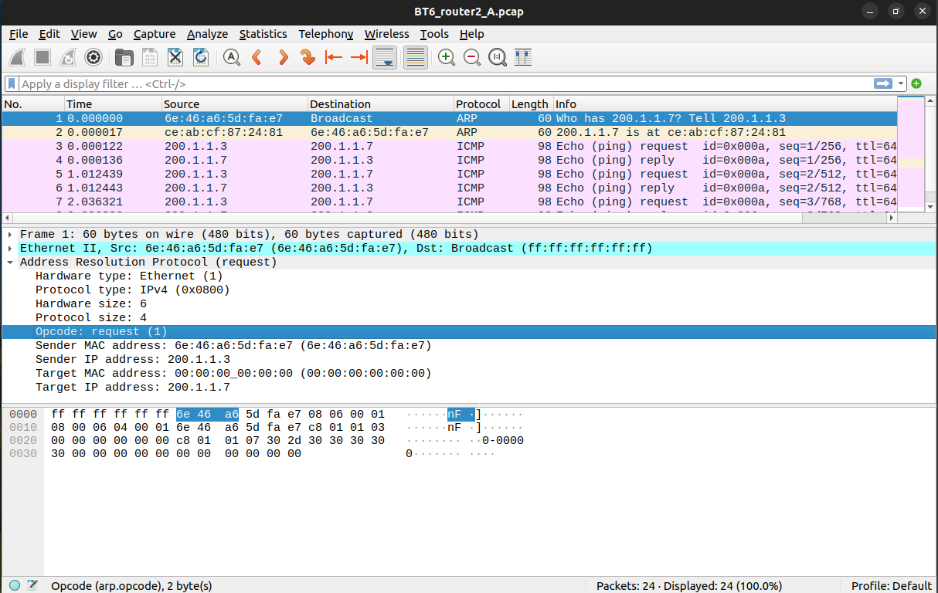

- Toàn bộ khung số 1 có kích thước là 60 bytes.

- Chọn *Header Address Resolution Protocol* và cho biết:

+ Trường *Opcode* có giá trị hexadecimal là 0x0001 thể hiện thông tin request, và còn có giá trị 0x0002 thể hiện thông tin reply.

+ Địa chỉ IP của máy gửi là 200.1.1.3 và địa chỉ MAC của máy gửi là 6e:46:a6:5d:fa:e7. Hai địa chỉ này thuộc về pc3.

+ Địa chỉ IP của máy nhận là 200.1.1.7 của pc2 và địa chỉ MAC của máy nhận là không có.

- Chọn *Header Ethernet II* và cho biết:

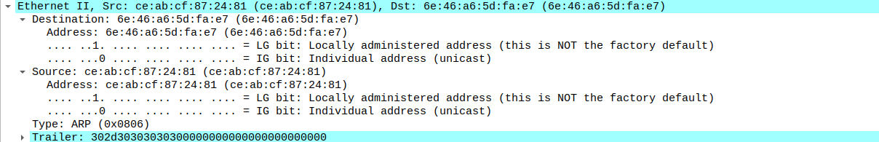

+ Địa chỉ MAC của máy gửi dữ liệu là ce:ab:cf:87:24:81 của pc2.

+ Địa chỉ MAC của máy nhận dữ liệu là 6e:46:a6:5d:fa:e7 của pc3.

+ Trường *Type* mang giá trị (hexadecimal) là 0x0806, thể hiện nó là giao thức ARP.

**Bài 14:** Hủy mạng ảo bằng lệnh lwipe

Trả lời:

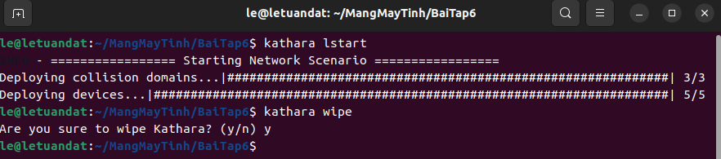

**\*2.3.2.2:**

**Bài 7:** Mở lại mạng ảo bằng lệnh lstart. Trên máy ảo pc1 và router1, lần lượt dùng lệnh arp, nhận xét kết quả hiển thị.

Trả lời:

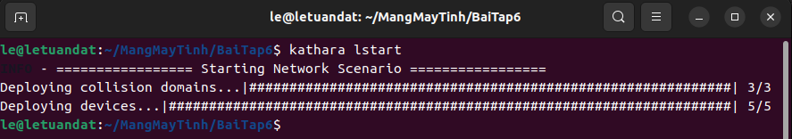

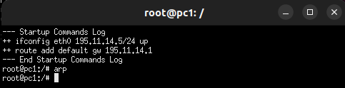

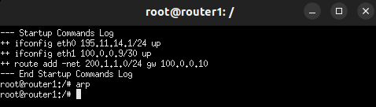

**Bài 8:** Lần lượt thực hiện lệnh tcpdump với cú pháp như sau:

tcpdump -s 1536 -w /hostlab/BT6_pc1_B.pcap (trên máy ảo pc1)

tcpdump -s 1536 -w /hostlab/BT6_router1_B.pcap (trên máy ảo router1)

tcpdump -s 1536 -w /hostlab/BT6_router2_B.pcap (trên máy ảo router2)

Trả lời:

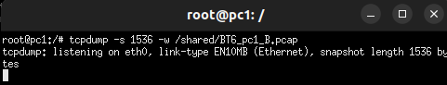

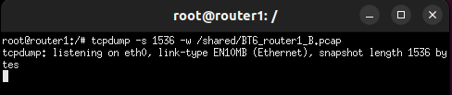

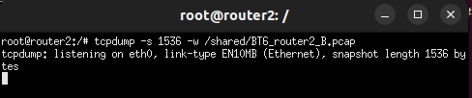

**Bài 9:** Trên pc3 thực hiện gửi dữ liệu đến pc1 bằng lệnh:

ping 195.11.14.5 và chờ khoảng 10 giây, sau đó dừng lệnh ping trên pc3 lại.

Dừng các lệnh tcpdump trên pc1, router1 và router2.

Trả lời:

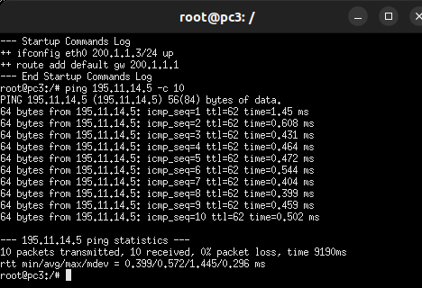

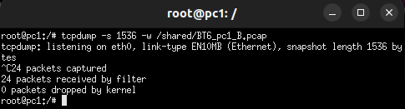

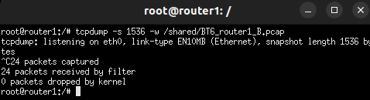

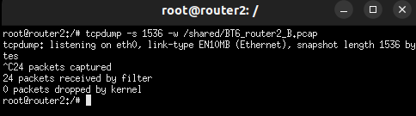

**Bài 10:** Trên pc3 thực hiện lại lệnh arp và nhận xét kết quả hiển thị.

Trả lời:

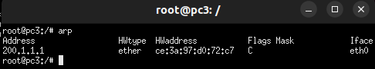

**Bài 11:** Trên router2, thực hiện lại lệnh arp và nhận xét kết quả hiển thị.

Trả lời:

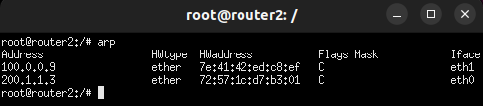

**Bài 12:** Trên router1, thực hiện lại lệnh arp và nhận xét kết quả hiển thị.

Trả lời:

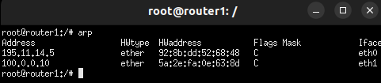

**Bài 13:** Trên pc1, thực hiện lại lệnh arp và nhận xét kết quả hiển thị.

Trả lời:

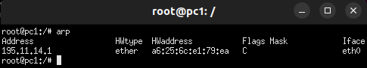

**Bài 14:** Trên máy thực, dùng Wireshark mở file BT6_Router1_B.pcap, chọn khung vật lý số thứ tự 1.

Trả lời:

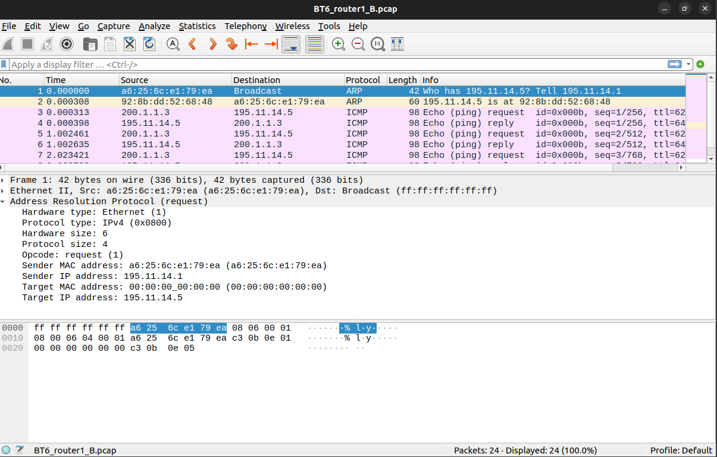

- Toàn bộ khung số 1 có kích thước là 42 bytes.

- Chọn *Header Address Resolution Protocol* và cho biết:

+ Trường *Opcode* có giá trị hexadecimal là 0x0001 thể hiện thông tin request, và còn có giá trị 0x0002 thể hiện thông tin reply.

+ Địa chỉ IP của máy gửi là 195.11.14.1 và địa chỉ MAC của máy gửi là a6:25:6c:e1:79:ea. Hai địa chỉ này thuộc về router1.

+ Địa chỉ IP của máy nhận là 195.11.14.5 của pc1 và địa chỉ MAC của máy nhận là không có.

- Chọn *Header Ethernet II* và cho biết:

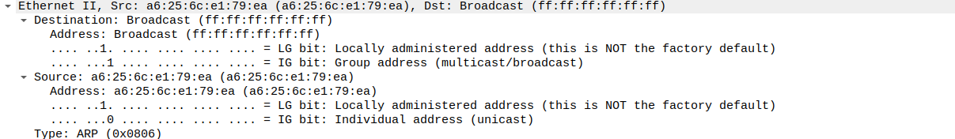

+ Địa chỉ MAC của máy gửi dữ liệu là a6:25:6c:e1:79:ea của router1.

+ Địa chỉ MAC của máy nhận dữ liệu là ff:ff:ff:ff:ff:ff. Địa này MAC này không nằm trong thiết bị nào.

+ Trường *Type* mang giá trị (hexadecimal) là 0x0806, thể hiện nó là giao thức ARP.

**Bài 15:** Hủy mạng ảo bằng lệnh lwipe:

Trả lời:



**\*2.3.2.3:**

- Khởi động pc1 và router1:

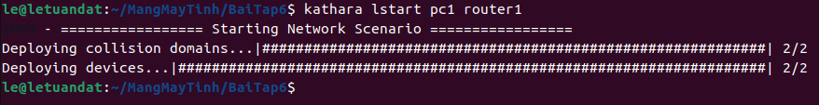

- Trên pc1, gửi dữ liệu đến Google DNS (địa chỉ ngoài mạng ảo) bằng lệnh ping 8.8.8.8:

- Dùng lệnh arp trên pc1 và router1.

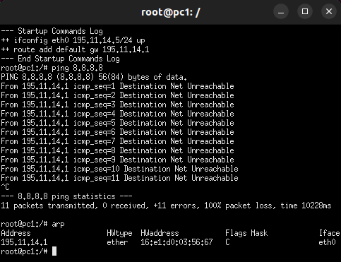

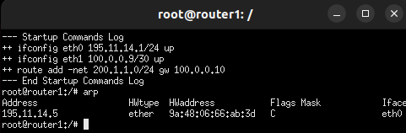

**\*2.3.2.4:**

- Trên pc1, gửi dữ liệu đến Google DNS (địa chỉ ngoài mạng ảo) bằng lệnh ping 195.11.14.200:

- Dùng lệnh arp trên pc1 và router1.

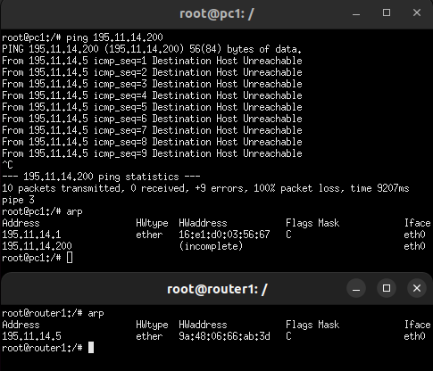

1. ***Bài tập 7:***

**Bài 2:** Tạo thư mục BaiTap7.

Trả lời:

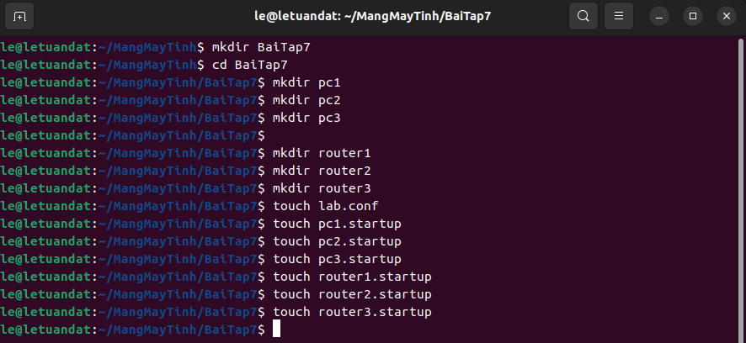

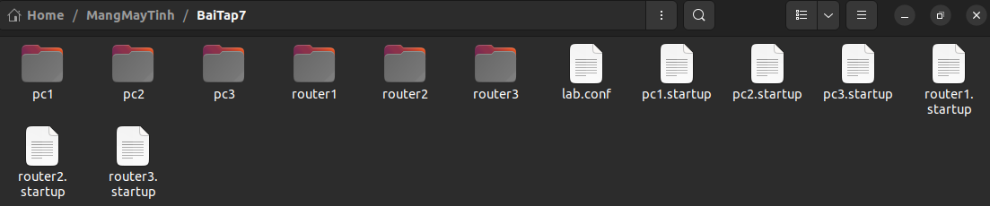

**Bài 3:** Soạn thảo nội dung mô tả hình thái mạng theo thiết kế trên file lab.conf:

Trả lời:

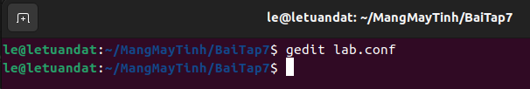

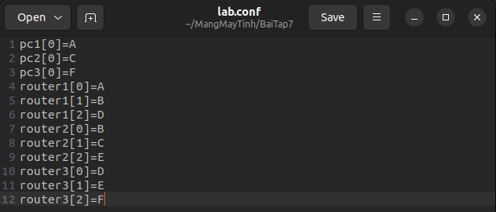

**Bài 4:** Đối với các file pc1.startup, pc2.startup và pc3.startup: thực hiện vạch đường mặc nhiên thông qua các Router tương ứng trong nhánh mạng.

Trả lời:

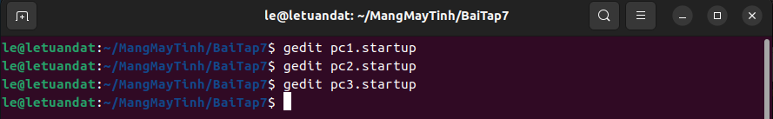

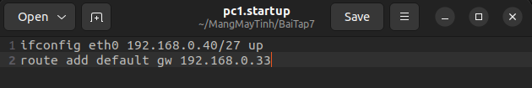

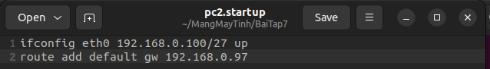

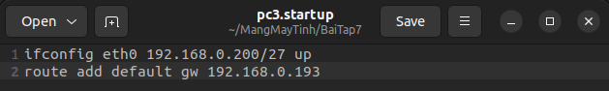

**Bài 5:** Đối với các file router1.startup, router2.startup và router3.startup: thực hiên vạch đường tĩnh và vạch đường mặc nhiên (nếu cần)

Trả lời

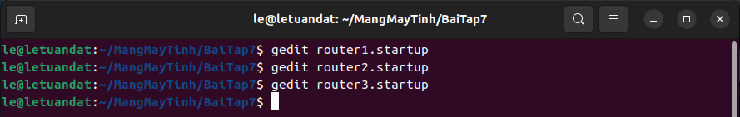

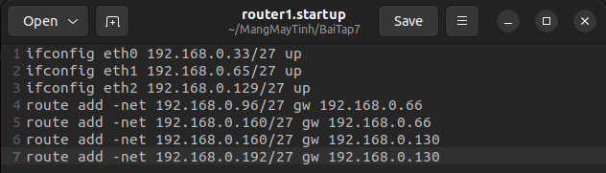

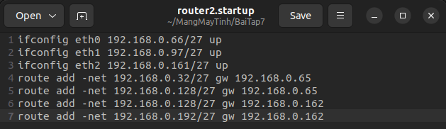

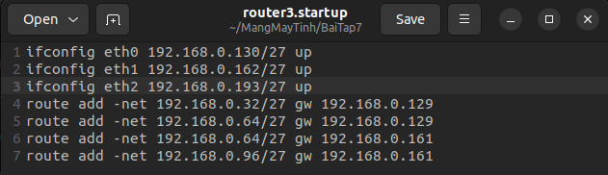

**Bài 6:** Khởi động mạng ảo BaiTap7. Kiểm tra bảng vạch đường (bằng route) và địa chỉ IP của các giao diện mạng (bằng ifconfig) trên từng máy ảo để đảm bảo tính đúng đắn của mô hình mạng Bài Tập 7.

Kiểm tra tính liên thông giữa pc1, pc2 và pc3 trong mạng (bằng ping).

Trả lời:

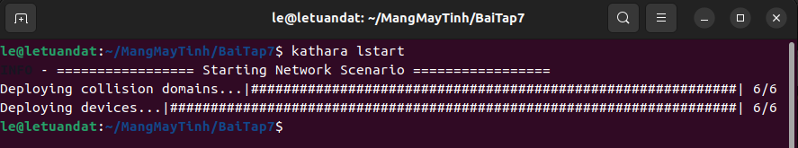

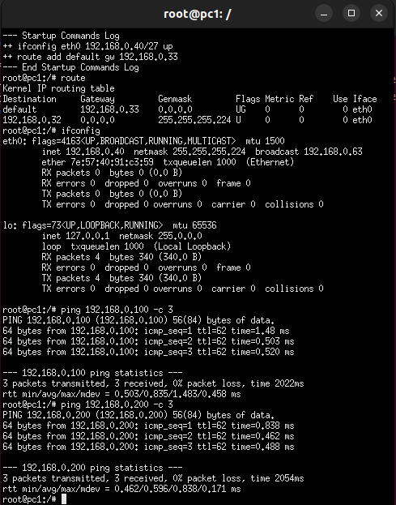

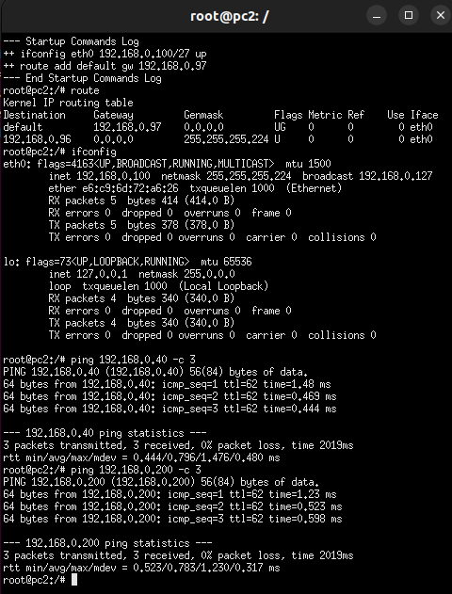

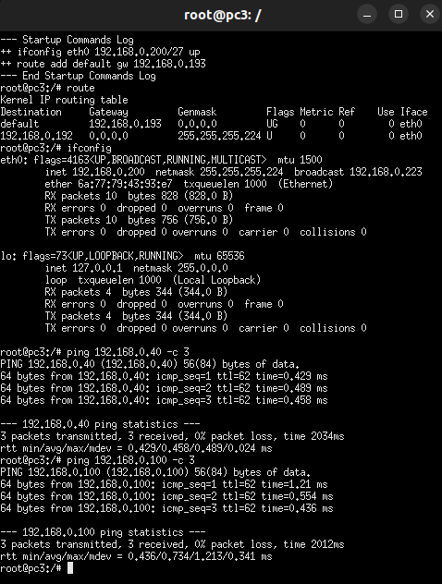

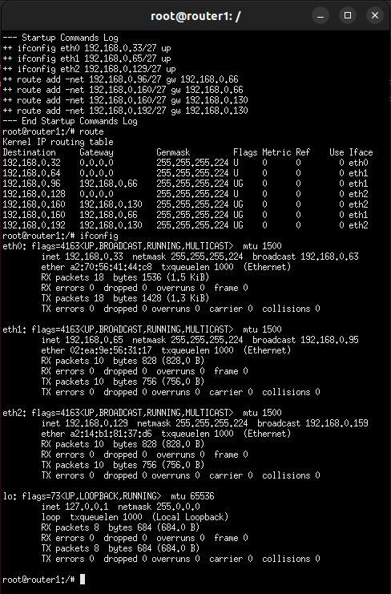

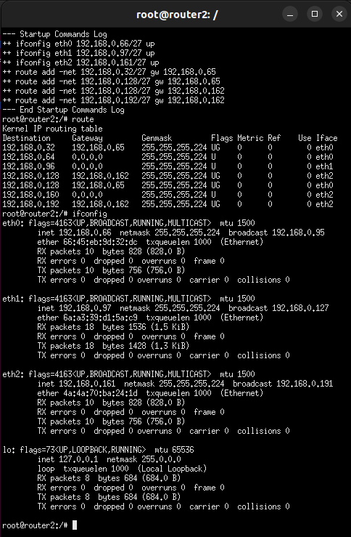

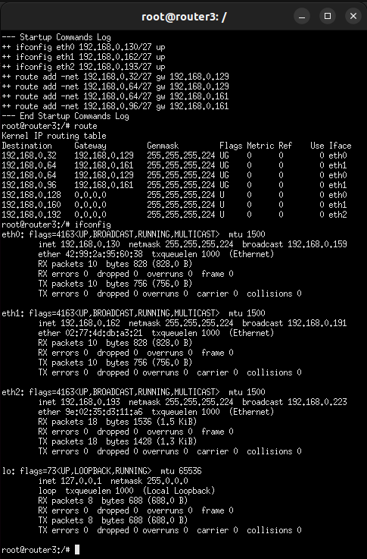

**Bài 7:** Hủy mạng ảo bằng lệnh lwipe.

Trả lời:

